Qualifizierte Selbstauskunft über das Vorliegen eines
negativen PoC-Antigentest zum Nachweis des SARS-CoV-2 Virus
- zur Abgabe in der Schule / Einrichtung -

Diese Bestätigung ist bei minderjährigen Schülerinnen und Schülern durch eine sorgeberechtigte Person abzugeben. Ist die zu erklärende Person volljährig, kann die Erklärung auch von ihr/von ihm selbst abgegeben werden.

Folgende Person hat sich mit einem vom Bundesinstitut für Arzneimittel und Medizinprodukte (BfArM) zugelassenen Test selbst getestet bzw. testen lassen und sich dabei an die dem Produkt beigefügte Gebrauchsanweisung gehalten:

_________________________________________
Name der Schülerin/des Schülers / des Kindes

_________________________________________
Geburtsdatum

Angaben zum verwendeten Coronavirus Antigen-Selbsttest:

_________________________________________
Produktname des Tests

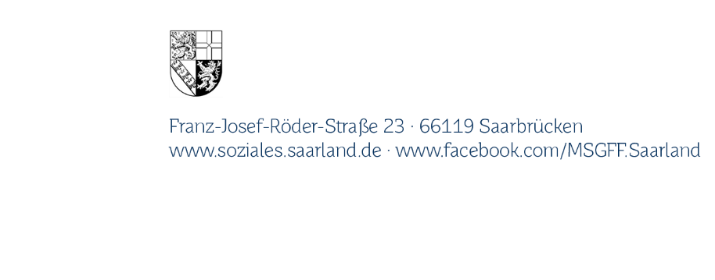

_________________________________________
Herstellername

_________________________________________
Testdatum/ungefähre Uhrzeit

Das Testergebnis war “negativ”.

______________________________________________________________________________________ ggf. Name und Anschrift der das Testergebnis und die Ausführung nach Gebrauchsanweisung bestätigenden sorgeberechtigten Person

Ich versichere, dass diese Angaben wahrheitsgemäß und vollständig sind.

_____________________________________________________________________________________ Ort, Datum Unterschrift

